【附件一-1】
東園國小111學年第 二 學期【人權教育】融入教學活動執行成果檢核表
實施年級 | 一年級 二年級 三年級 四年級 五年級 六年級
融入主題(可複選) | 生存及發展權 福利權及受保護權 社會參與及表意權  身分權 教育權 遊戲權 健康權
實施方式(可複選) | 結合繪本進行，繪本名稱： 。  融入班級（社會）課程，單元名稱： 。  融入學年自訂活動，活動主題： 。  配合校內安排之宣導活動，活動主題： 。  其他，請簡述：要從模範生選舉中學習民主
活動概要  (條列式) | - 教師發放「模範生自我評分與推薦他人」表單，引導學生認識模範生所代表的意涵及需要具備的條件。  - 進一步引導他們自我評分與推薦每個條件所符合的班級人選。  - 老師先檢查「有效票」與「無效票」，接著亮出「無效票」讓孩子決定是否可反轉成「有效票」。  - 最後，由學生參與「監票」與進行公開「唱票」，計算班級內各個孩子的票數，以學習體會到民主法治選舉之過程。
成果描述(條列式) | - 透過「模範生自我評分與推薦他人」表單，孩子較易省思每個條件所具備的意義及投給符合該條件的人選。  - 藉由「模範生選舉」的進行，一方面可讓學生學習處理班級中的各種事務，並能尊重、實踐會議中表決的結果﹔一方面熟悉民主的程序及運作方式，進而內化己身的民主素養。
檢討建議(條列式) | - 將全班孩子的座號都寫在黑板上後，將磁鐵當作票數來唱票，不但較易觀看「投票」結果，也加快「唱票」速度。  - 勾選表單前，先提醒學生不應偏袒自己的好朋友，並說明「有效票」與「無效票」的判定規則，最後依據條件做出最適當的選擇，則能有效避免孩子只把票投給自己的好友。。
活動照片 | 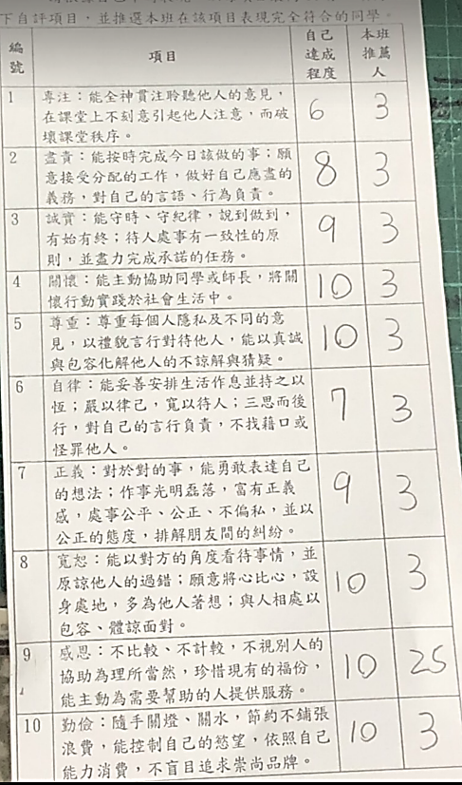 | 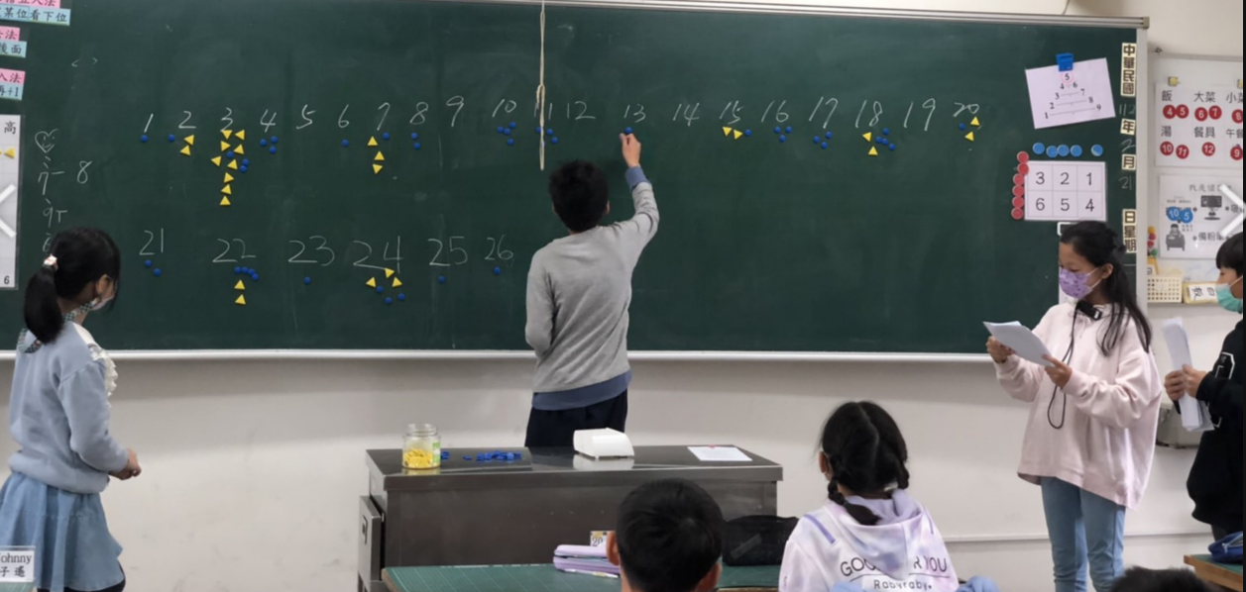
 | 依照片內容簡述辦理情形：  模範生所需具備的10個條件幾乎都投給同一個人，依班級規則，視為無效票判定 | 依照片內容簡述辦理情形：  藉由「模範生選舉」體驗  民主法治選舉之過程
※請各學年代表填完後，可用line或mail回傳給活動組，表格若不足請自行延伸使用，謝謝。(活動組信箱jude061554@gmail.com)

